Invita a los cristianos a "buscar una participación más activa en la sociedad"

El Papa, a los obispos brasileños: "Que los que hagan política antepongan el bien común a sus intereses privados"

Francisco anima a los brasileños a entrar en política

“El bien común que abarca las condiciones de la vida social que permiten al hombre, a la familia y la asociación conseguir más perfecta y rápidamente su propia perfección”
06.03.2019 | RD/Aica
“Los cristianos deben buscar una participación más activa en la sociedad como forma concreta de amor hacia el prójimo, que permita, dijo, la construcción de una cultura fraterna basada en el derecho y en la justicia” expresó el Santo Padre en el mensaje -difundido hoy Miércoles de Ceniza- enviado con motivo de la apertura de la Campaña de la Fraternidad 2019 del Brasil, que este año tiene como tema “Fraternidad y políticas públicas" y como lema "Serán liberados por el derecho y por la justicia”.
El Papa recuerda en primer lugar que en este tiempo de Cuaresma, estamos invitados a prepararnos, a través de la práctica penitencial del ayuno, de la limosna y la oración a celebrar la victoria del Señor Jesús del pecado y de la muerte. Y la Campaña de la Fraternidad ilumina e integra estas prácticas como componentes de un camino personal y comunitario hacia la Pascua de Cristo, proponiendo a los cristianos brasileños el horizonte de las “políticas públicas”.
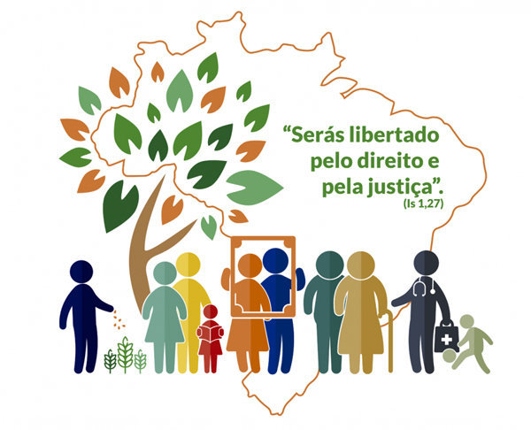
No obstante, dijo el pontífice, cuando se entiende por política pública, en sentido primario como una responsabilidad del estado, que garantiza el bienestar común de los ciudadanos, todas las personas, añadió, deben sentirse protagonistas de las iniciativas y acciones que promueven. “El bien común que abarca las condiciones de la vida social que permiten al hombre, a la familia y la asociación conseguir más perfecta y rápidamente su propia perfección”.

Competentes y pacientes
A todos aquellos que se dedican formalmente a la política, una noble forma de caridad como la han definido los pontífices desde Pío XII, a todos ellos, se les pide que vivan con pasión su servicio a los pueblos, vibrando con las fibras íntimas de su etos y de su cultura, solidarios con su sufrimiento y esperanzas.
“Que sean políticos que antepongan el bien común a sus intereses privados, que no se dejen intimidar por los grandes poderes financieros y mediáticos, que sean competentes y pacientes al afrontar los problemas complejos, disponibles en escuchar y aprender en el diálogo democrático, conjugando la búsqueda de la justicia con la misericordia y la reconciliación”
Reflexionando y dirigiendo una oración a las políticas públicas, el Papa desea que este camino cuaresmal, a la luz de la Campaña de la Fraternidad, ayude a todos los cristianos a tener ojos y corazón abiertos para ver en los hermanos necesitados la “carne de Cristo” que espera ser reconocido, tocado y asistido con atención por todos. De esta manera, dijo el Santo Padre, la fuerza renovadora y transformadora de la Resurrección podrá llegar a todos haciendo de Brasil una nación más fraterna y justa.
En su mensaje el Papa dijo que los cristianos, inspirados en el lema de la campaña, y siguiendo el ejemplo del Maestro divino que no “vino para ser servido sino para servir”, los cristianos deben buscar una participación más activa en la sociedad como forma concreta de amor hacia el prójimo, que permita, dijo, la construcción de una cultura fraterna basada en el derecho y en la justicia. Y retomando el Documento de Aparecida, Francisco recordó que son los laicos del continente, conscientes de su llamado a la santidad, en virtud a su vocación bautismal, que deben actuar como levadura para construir una ciudad según el proyecto de Dios.
https://www.religiondigital.org/vaticano/Papa-brasilenos-politica-antepongan-intereses-religion-cristianos-bien-comun

